Protocollo numero 189/2011 Canosa di Puglia, lì 16 dicembre 2011

 | Comitato Regionale Puglia  Settore Karate | www.karatepuglia.it  sabino.silvestri@tin.it  fax 0883-1922007  cell. 347-4004936
Denominazione: | Stage misto UDG - INS TEC volto ad approfondire il nuovo regolamento arbitrale in vigore dal 01 gennaio 2012.  - Aggiornamento per Ufficiali di Gara (PDG e arbitri)  - Formazione per i candidati a divenire ufficiali di gara  - Aggiornamento per gli insegnanti tecnici  - Formazione per i candidati a divenire insegnanti tecnici aspiranti allenatori  - Aperto agli atleti
Sede: | Società Ginnastica Angiulli  Viale Domenico Cotugno, 10 70124 Bari - 080 5641352
Docenti: | M° Giuseppe Zaccaro – Arbitro Mondiale WKF
Luogo e data: | Bari – domenica 08 gennaio 2012
Orari: | Ore 09.00 – 12.30
Istruzioni per l'uso per chi arriva da fuori:
Da Sud - Non lasciate la Statale 16 e continuate sulla Tangenziale di Bari fino all'Uscita "Bari Picone".
Proseguite in direzione Bari dopo aver superato gli stabilmenti della Birra Peroni, la Chiesa di Santa Fara ed un sottopassaggio al cui termine sarà già possibile scorgere sulla destra le strutture sportive della S.G. Angiulli.
Da Nord - Se arrivate dalla Statale 16 "Bis" proseguite sulla Tangenziale di Bari ed uscite a "Bari Picone" seguendo le stesse indicazioni di cui sopra. Se arrivate in autostrada pagate il pedaggio all'uscita "Bari Nord" della A14 ed entrate in Tangenziale seguendo le indicazioni appena descritte.
Per chi arriva in aereo: Lasciate lo scalo aeroportuale di Bari Palese e seguite le indicazioni per Bari - Tangenziale al termine del rettilineo di accesso all'Aeroporto.
Proseguite fino alla tangenziale seguende le indicazioni comuni già descritte.
Per chi arriva in treno: I clienti delle Ferrovie dello Stato possono agevolmente utilizzare la Linea 6 cittadina dell'Amtab che parte dal capolinea della Stazione Ferroviaria centrale di Bari.
In prossimità dell'incrocio tra Via Papa Giovanni XXIII° e Viale Orazio Flacco scendete e proseguite sulla destra per circa 300 metri. Le strutture della S.G. Angiulli appariranno alla vostra sinistra.
Bari - Via Cotugno, 10

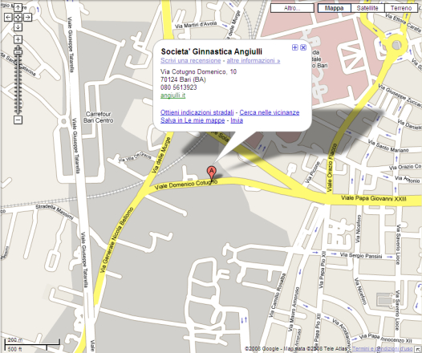
Sito Web: | www.karatepuglia.it - www.fijlkampuglia.it

